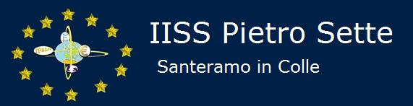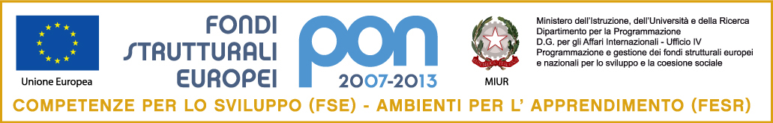

**Con l’Europa investiamo nel vostro futuro**

**C.F. 91053080726**

**via F.lli Kennedy, 7 – 70029 - Santeramo in Colle (Ba)**

[bais01600d@istruzione.it](mailto:bais01600d@istruzione.it) - [bais01600d@pec.istruzione.it](mailto:bais01600d@pec.istruzione.it) - [www.iisspietrosette.it](http://www.iisspietrosette.it)

|  |  |  |
| --- | --- | --- |
| I.P.S.I.A.  via F.lli Kennedy, 7  Tel 0803036201­ – Fax 0803036973 | LICEO SCIENTIFICO  via P. Sette, 3  Tel –Fax 0803039751 | I.T.C. “N. Dell’Andro”  via P. Sette, 3  Tel –Fax 0803039751 |

**PROGRAMMA SVOLTO DI DIRITTO**

ISTITUTO: **I.I.S.S*.*** *“PIETRO SETTE”* ANNO SCOLASTICO 2023/2024

INDIRIZZO: SISTEMI INFORMATIVI AZIENDALI

CLASSE: 5 SEZIONE B SIA

DOCENTE: RUSSO LUCIANO

TESTO: A BUON DIRITTO 3, MARCO CAPILUPPI, TRAMONTANA

QUADRO ORARIO (N.2 ore settimanali)

**LO STATO E GLI STATI**

1. **Lo stato e la Costituzione**

Lo Stato in generale

Gli elementi costitutivi di uno stato

* Il Popolo
  + La cittadinanza
  + Popolazione
  + Estradizione
  + Espulsione
  + Cittadinanza europea
  + Nazione
* Il territorio dello Stato
* La sovranità

La Costituzione e lo Stato

Struttura e caratteristiche della costituzione

Confronto con lo Statuto Albertino

Forme di Stato

* Stato accentrato
* Stato regionale
* Stato federale

Forme di governo

* La Monarchia assoluta, costituzionale e parlamentare
* La Repubblica parlamentare presidenziale, semipresidenziale e direttoriale

1. **L’organizzazione costituzionale dello stato**

Il Parlamento

* Composizione del Parlamento
* Organizzazione del Parlamento: regolamenti parlamentari, la legislatura, il Presidente e l’ufficio di Presidenza, i Gruppi Parlamentari, le Commissioni, le Giunte, le votazioni, pubblicità di lavori parlamentari
* La condizione giuridica dei membri del parlamento
  + le cause di ineleggibilità;
  + le cause di incompatibilità;
  + il divieto di mandato imperativo;
  + l’insindacabilità;
  + l’inviolabilità;
  + l’indennità economica
* La funzione legislativa
* La funzione di indirizzo e di controllo

Il presidente della Repubblica

* Elezione del Presidente della repubblica
* Le prerogative del Presidente della repubblica
* Gli atti del Presidente della Repubblica relativi ai tre poteri dello Stato

Il Governo

* Composizione del Governo
* Formazione del Governo
* Crisi di Governo
* Responsabilità del Governo
* Funzione normativa del Governo

La Magistratura

* Funzioni
* Vari tipi di Magistratura
* Principi costituzionali dell'attività giurisdizionale
* La giurisdizione civile, penale, amministrativa, contabile, tributaria, militare

Il Consiglio Superiore della Magistratura

La Corte Costituzionale

* Il procedimento indiretto
* Il procedimento diretto

**3 DIRITTO INTERNAZIONALE** E **LE ORGANIZZAZIONI INTERNAZIONALI**

- Le fonti del D.I.

- Le controversie tra Stati

- La Corte Internazionale di Giustizia (CIG)

- LE ORGANIZZAZIONI INTERNAZIONALI

- L’Unione Europea (UE)

- Storia dell’UE

- Le Istituzioni dell’UE:

1. il Parlamento Europeo
2. il Consiglio Europeo
3. il Consiglio dell’Unione Europea
4. la Commissione Europea
5. la Corte di Giustizia Europea (cgue)
6. la Banca Centrale Europea (bce)

* Il Fondo Monetario Internazionale (FMI)
* La Banca Mondiale (BM)
* L’Organizzazione Mondiale del Commercio (OMC)
* L’Organizzazione per la Cooperazione e lo Sviluppo (OCSE)
* L’Organizzazione delle Nazioni Unite (ONU)
* North Atlantic Treaty Organizaztion (NATO)
* La Corte penale internazionale

Santeramo in Colle, maggio 2024

Il docente gli alunni

Prof. Luciano Russo